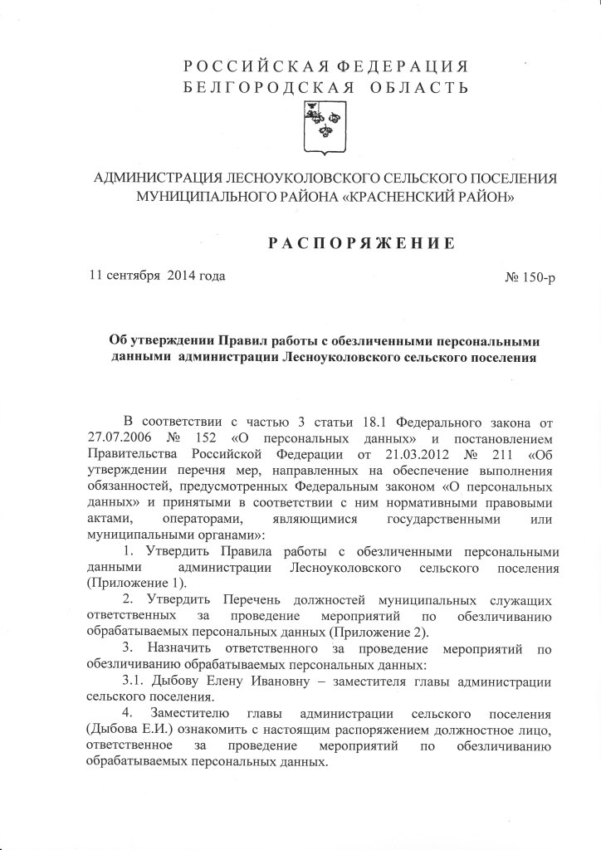

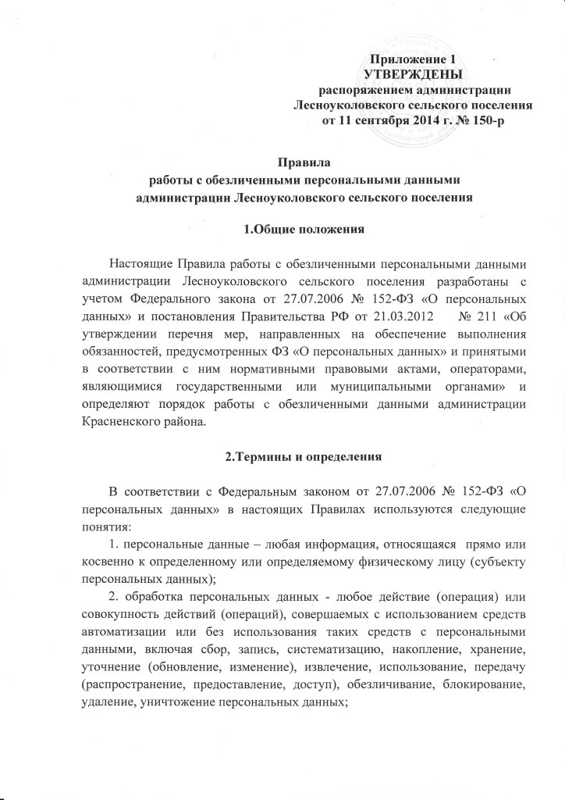

3. обезличивание персональных данных – действия, в результате которых становится невозможным без использования дополнительной информации определить принадлежность персональных данных конкретному субъекту персональных данных.

3.Условия обезличивания

3.1. Обезличивание персональных данных может быть проведено с целью ведения статистических данных, снижения ущерба от разглашения защищаемых персональных данных, снижения класса информационных систем персональных данных администрации Лесноуколовского сельского поселения и по достижению целей обработки или в случае утраты необходимости в достижении этих целей, если иное не предусмотрено федеральным законом.
3.2. Способы обезличивания при условии дальнейшей обработки персональных данных:
- уменьшение перечня обрабатываемых сведений;
- замена части сведений идентификаторами;
- обобщение - понижение точности некоторых сведений;
- понижение точности некоторых сведений;
- деление сведений на части и обработка в разных информационных системах.
3.3. Способом обезличивания в случае достижения целей обработки или в случае утраты необходимости в достижении этих целей является сокращение перечня персональных данных.
3.4. Перечень должностей муниципальных служащих администрации Лесноуколовского сельского поселения, ответственных за проведение мероприятий по обезличиванию обрабатываемых персональных данных, приведен в Приложении 2 настоящего распоряжения.
4.Порядок работы с обезличенными персональными данными
4.1. Обезличенные персональные данные не подлежат разглашению и нарушению конфиденциальности.
4.2. Обезличенные персональные данные могут обрабатываться с использованием и без использования средств автоматизации.
4.3. При обработке обезличенных персональных данных с использованием средств автоматизации необходимо соблюдение:
- парольной политики;
- антивирусной политики;
- правил работы со съемными носителями;
- правил резервного копирования;
- правил доступа в помещение, где расположены элементы информационных систем.
4.4. При обработке обезличенных персональных данных без использования средств автоматизации необходимо соблюдение:
- правил хранения бумажных носителей;
- правил доступа к ним и в помещения, где они хранятся.

Приложение 2
УТВЕРЖДЕН
распоряжением администрации
Лесноуколовского сельского поселения от 11 сентября 2014 г. № 150-р

Перечень
должностей муниципальной службы администрации Лесноуколовского сельского поселения, замещение которых предусматривает проведение мероприятий по обезличиванию персональных данных

1. Заместитель главы администрации Лесноуколовского сельского поселения

